SLOVENŠČINA – poprava besedila in prepis - besede nagajivke (utrjevanje)

S popravnimi znamenji popravi napake v besedilu Moj dedeg. Prilepi ga v šolsko pisanko in besedilo nato prepiši. Pri tem pazi na lepopis.

Če nimaš tiskalnika, spodnje besedilo le pravilno prepiši v šolsko pisanko pod naslovom MOJ DEDEG

Moj dedeg Tine je šel na sprehot v mestni park. Sedeu je na klob ob vodometu. Mimo je prišeu prijatel Tomaš in se mu pridružil na klopi. Gospot Tomaš je bil utrujen in blet v obras. Pred njima se je razprostiral hrip. Vetrčeg jima je mršil sive lase. Po klepetu v pargu sta se napotila proti centru mesta. Pod ju je vodila mimo lepo urejenih hiž. Moj dedeg gre vsak dan na sprehot.

Rešitve:
Moj dedek Tine je šel na sprehod v mestni park. Sedel je na klop ob vodometu. Mimo je prišel prijatelj Tomaž in se mu pridružil na klopi. Gospod Tomaž je bil utrujen in bled v obraz. Pred njima se je razprostiral hrib. Vetrček jima je mršil sive lase. Po klepetu v parku sta se napotila proti centru mesta. Pod ju je vodila mimo lepo urejenih hiš. Moj dedek gre vsak dan na sprehod.

ŠPORT
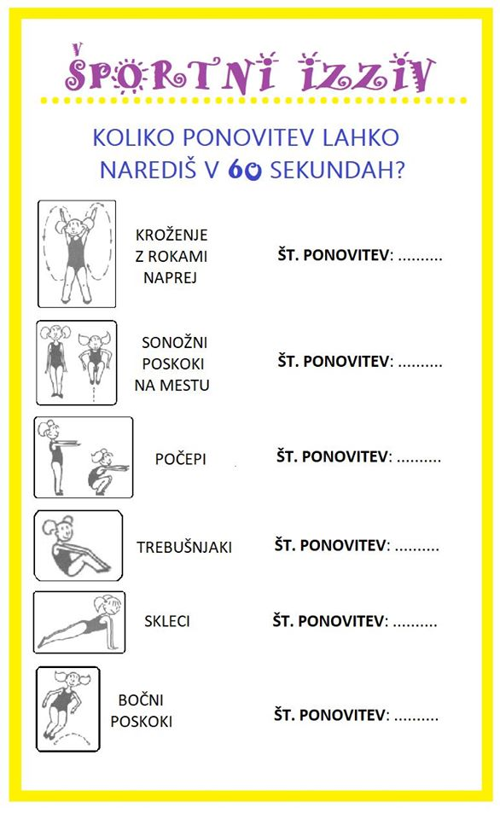
MATEMATIKA-nova učna snov ZAKON O ZDRUŽEVANJU PRI MNOŽENJU

Nastavimo 2 krožnika in na vsak krožnik damo 2 avtomobilčka.
Otrokom naročimo, naj izračunajo, koliko gum imajo vsi avtomobilčki skupaj.

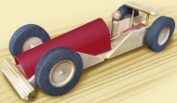
__________________________ _________________________

Otroci povedo, kako so računali. Računamo lahko na dva načina:

- Izračunamo, koliko imamo avtomobilčkov, nato množimo s 4, ker ima vsak avtomobilček 4 gume in tako dobimo število vseh gum.
2 ⋅ 2 ⋅ 4 = 4 ⋅ 4 = 16

- Izračunamo, koliko gum je na enem krožniku, nato množimo s številom krožnikom.
2 ⋅ 2 ⋅ 4 = 2 ⋅ 8 = 16

Otroci ugotovijo, da dobimo v obeh primerih enak rezultat.

- SDZ 2, str. 89 Naloga na modri podlagi
Ogledamo si slikovni prikaz ter račune, ki sta jih zapisala Bine in Lili.
Pogledamo si, kako je računal Bine in kako je računala Lili.
Otroci ugotovijo, da je lahko pri množenju vrstni red množenja poljuben (ni potrebno, da gremo po vrsti.)

- Vzemi karo zvezek in napiši naslov:
ZAKON O ZDRUŽEVANJU PRI MNOŽENJU

Zdaj z barvicami nariši dva krožnika (rdeč in moder). Na vsak krožnik nariši dva avtomobilčka s štirimi gumami (glej mojo spodnjo sliko).
Nato zapiši račun množenja in izračunaj na oba načina.. Pri zapisovanju računa, uporabi kar iste barvice kot sem jih jaz.

__________________________ _________________________

2 ⋅ 2 ⋅ 4 = 4 ⋅ 4 = 16

ali

2 ⋅ 2 ⋅ 4 = 2 ⋅ 8 = 16

Še sam-a poskusi zapisati račune ob pomoči spodnjih računskih zgodbic.
Najprej nariši in šele nato pod risbo zapiši oba možna računa.

- Koliko oči imata 2 troglava zmaja, če veš, da vsaka glava ima dvoje oči.

- V živalskem vrtu imajo 5 kletk. V vsaki kletki imajo 6 kač.
Koliko nog imajo vse kače skupaj?

Preveri rešitev (spodaj).

- Vzemi SDZ 2 in odpri na strani 89
1. naloga
Ob slikovnem prikazu ponovi, da pri množenju ni pomemben vrstni red množenja.
Ugotoviš, da ima vsaka deteljica 3 liste. Nato ustrezno dopolni račun množenja.
Razloži, kako računamo pri prvem primeru: najprej izračunamo število deteljic, nato njihovo število pomnožimo s številom listkov posamezne deteljice.
Razloži, kako računamo pri drugem primeru: najprej izračunamo število listkov v posameznem šopku, nato dobljeno število pomnožimo s številom šopkov.
2. naloga
Na dva načina izračunaj, koliko tac imajo trije medvedki.

- Sedaj ponovno vzemi karo zvezek. Prepiši račune in jih izračunaj.

Izračunaj. Glej prvi primer. Če ti je lažje, lahko za začetek pri računanju uporabiš dve različni barvici tako kot sem jaz.

3 3 2 = 9 2 = 18
3 3 2 = _________________________________
7 0 6 = _________________________________
7 0 6 = _________________________________
5 2 5 = _________________________________
5 2 5 = _________________________________
10 1 3 = ________________________________
10 1 3 = _________________________________

Rešitve

TROGLAVI ZMAJ  2 ⋅ 3 ⋅ 2 = 6 ⋅ 2 = 12  2 ⋅ 3 ⋅ 2 = 2 ⋅ 6 = 12 | ŽIVALSKI VRT  5 ⋅ 6 ⋅ 0 = 30 ⋅ 0 = 0  5 ⋅ 6 ⋅ 0 = 5 ⋅ 0 = 0

LIKOVNA UMETNOST- pripravi si navaden brezčrtni list, trdo podlago in ošiljen svinčnik. Nato si izberi poljuben predmet ali rastlino (lahko tudi zunaj) in jo čim bolj natančno nariši. Predmet lahko tudi senčiš. V šoli smo tako risali z ogljem Prešernovo hišo.

